МИНИСТЕРСТВО НАУКИ И ВЫСШЕГО ОБРАЗОВАНИЯ РОССИЙСКОЙ ФЕДЕРАЦИИ
федеральное государственное АВТОНОМНОЕ образовательное учреждение высшего образования
«Национальный исследовательский ядерный университет «МИФИ»
Обнинский институт атомной энергетики
Отделение интеллектуальных кибернетических систем

Лабораторная работа №1
по курсу «Веб-программирование»

Подписи:
Исполнитель
студент гр. ИС-Б17 __________________ В. Ю. Петренко

Принял
старший преподаватель __________________ И. В. Охрименко

Обнинск, 2020
Задание: Разработать простой сайт, используя технологии HTML5 и CSS3.

Требования:
1. Сайт должен состоять из 5-8 страниц (разделов);
2. Блочная структура страницы (блок заголовок, блок меню, блок рабочей области, блок копирайт, другие блоки);
3. Единый дизайн страниц (расположение блоков, цветовая гамма, шрифт и др.);
4. Для структуры страницы использовать HTML5;
5. Для дизайна использовать единую таблицу стилей (внешний файл CSS3);
6. На сайте обязательное использование следующих тегов (контейнеров): html-документ, заголовок документа, мета-информация о документе, заголовки, абзацы текста, списки, таблицы, ссылки, картинки, логическое и физическое форматирование текста, html5 теги (header, footer, nav, article, section, aside, audio, video).
7. Обязательное использование трех видов селекторов CSS: html-контейнер, класс и идентификатор объекта.
Используемые инструментальные средства:
- под Windows - Notepad++, SciTE, TopStyle, Atom, NetBeans IDE
- под Linux - Quanta или vim или др. (можно NetBeans IDE).

Для разработки использовалась консоль linux.
Адрес сайта: https://ikherty.github.io/propwash/
Страницы сайта:

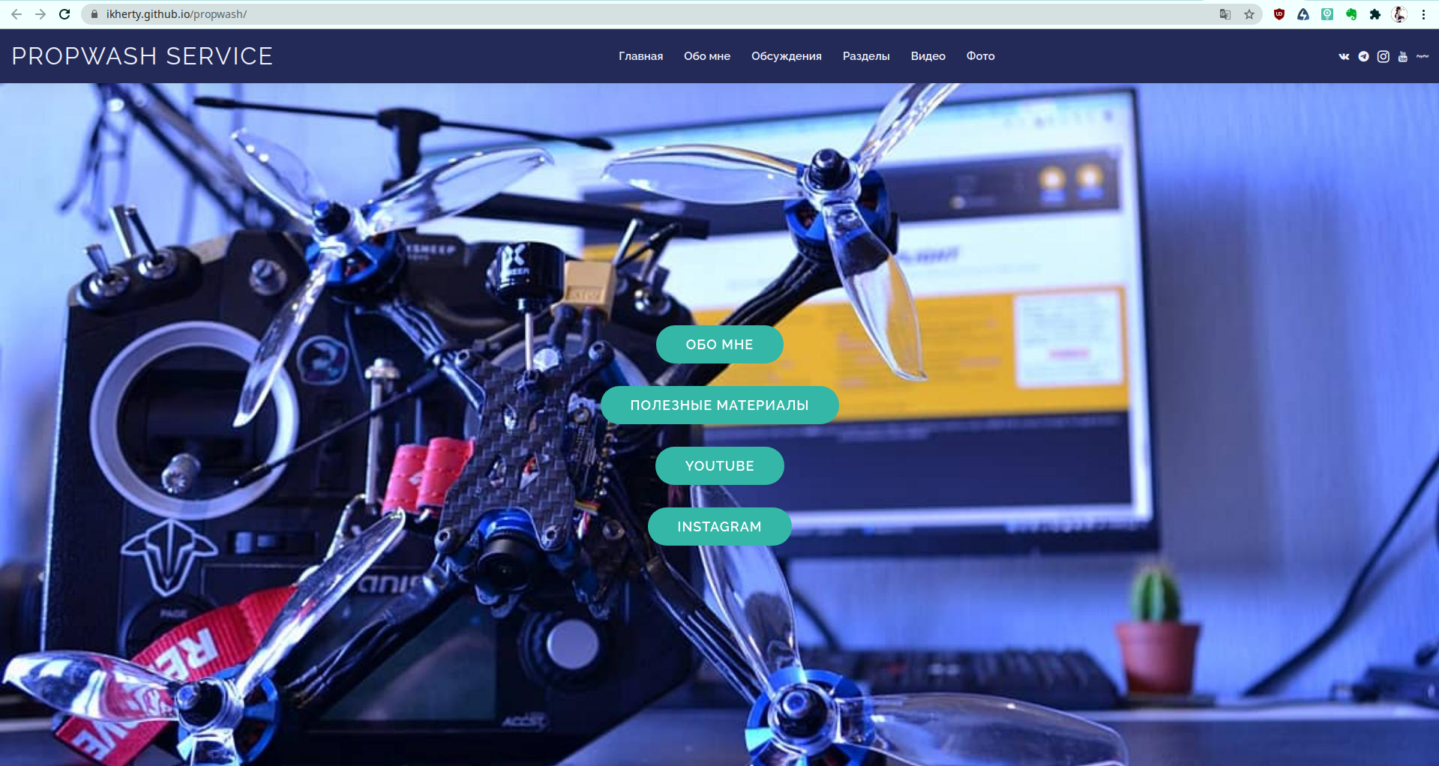
Рисунок 1 — Главная страница
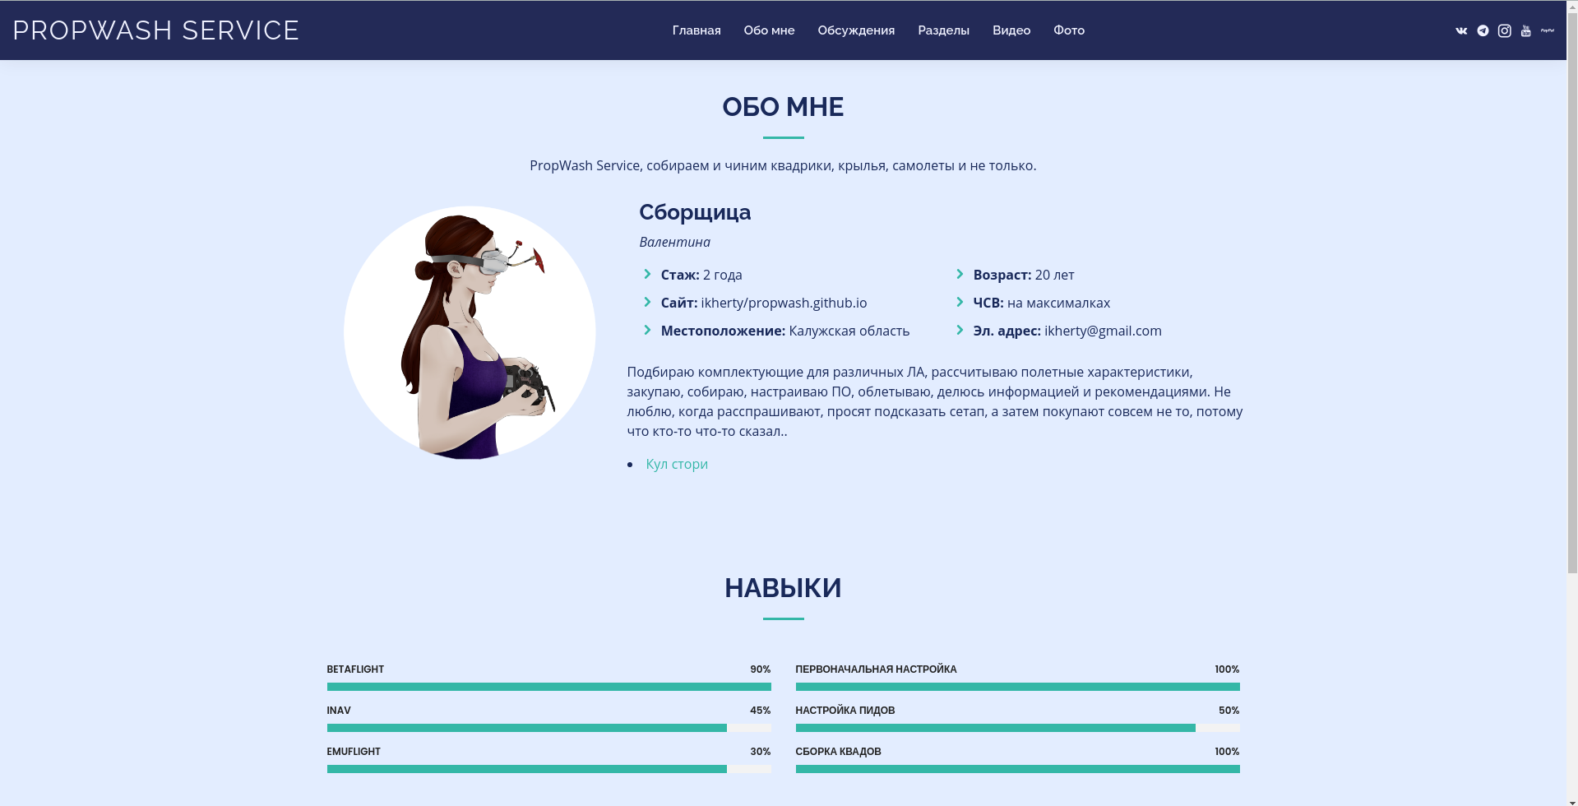
Рисунок 2.1 — Страница «Обо мне»


Рисунок 2.2 — Страница «Обо мне» после прокручивания страницы вниз
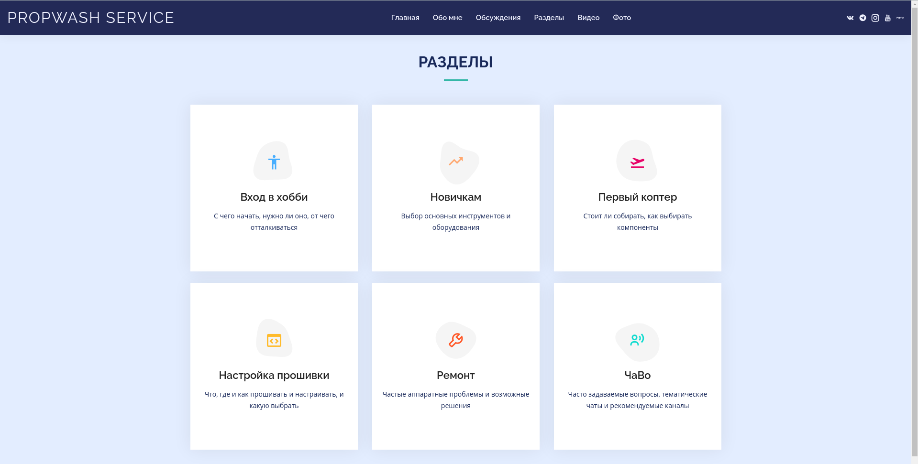
Рисунок 3 — Страница «Разделы»
При переходе:
- в раздел «Обсуждения» идет переадресация на группу ВКонтакте;
- в раздел «Видео» идет переадресация на канал в youtube;
- в раздел «Фото» идет переадресация на профиль Instagram.
При выборе какого-либо раздела на странице «Разделы» идет переадресация на соответствующую страницу в gitbook кроме «Чаво».

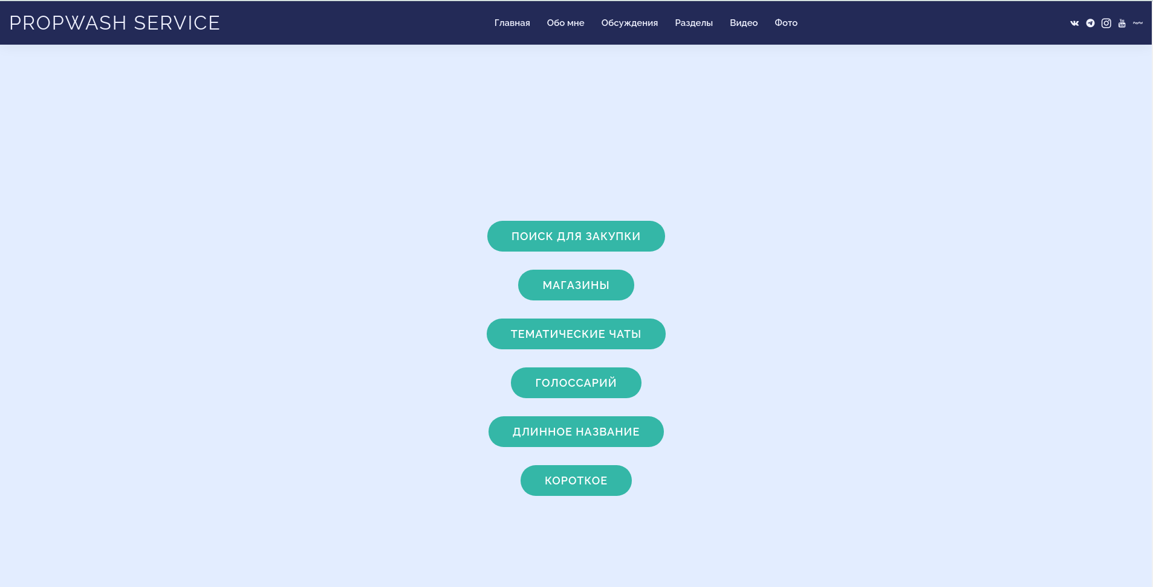
Рисунок 4 — Раздел «Чаво»
В «Чаво» содержится несколько кнопок, при нажатии на которые можно попасть на следующие ресурсы:
https://rcsearch.info - Поиск для закупки
https://vk.com/topic-185565174_39706480 - Магазины
https://app.gitbook.com/@ikherty/s/chaty/ - Тематические чаты
https://app.gitbook.com/@ikherty/s/golossarij/ - Голоссарий
https://google.com - Длинное название
https://google.com — Короткое

Код разработанного сайта содержится в репозитории propwash на github - https://github.com/ikherty/propwash

